**Тренинг для работников детского сада**

**"Я и коллектив, коллектив и Я!"**

Педагог – психолог Мавлютова Г.К.

**Цель:** формирование  хорошего психологического климата в коллективе ДОУ с помощью сотрудничества и взаимопонимания внутри группы.

**1 Зачин**

*Психолог:*

Я рада, что мы смогли все встретиться, имеем возможность немного расслабиться, отдохнуть, поиграть и узнать что-то новое о себе и о коллегах. Прежде чем начать работать, мы должны вспомнить правила работы в группе.

* Принцип “Я”: основное внимание каждого из нас должно быть сосредоточенно на том, что происходит с нами. Все высказывания должны строиться с использованием личных местоимений единственного числа.
* Здесь и теперь: мы говорим только о том, что происходит с нами в данный момент. Какие мысли, чувства вы переживаете в данный момент.
* Искренность и открытость: чем более откровенными будут рассказы о том, что вас волнует и интересует, чем более искренними будут выражения ваших чувств, тем более эффективной будет ваша работа.
* Конфиденциальность: все, о чем говорится в группе относительно конкретных участников, должно остаться внутри группы.

**2 Тест «Дерево»**

Отношения в коллективе ближе и теплее, если мы хорошо понимаем друг друга.

Начать наш тренинг я бы хотела с простого теста, с помощью него мы лучше узнаем друг о друге.

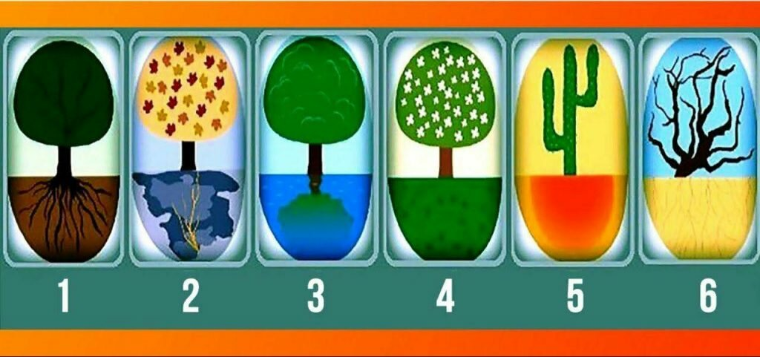

**1. С черными корнями**

Вы уверенный в себе человек, который твердо стоит на ногах. Ваша практичность в делах восхищает окружающих. Вы надежный друг, на которого можно положиться.

**2. Дерево в камне**

Вы решительная личность, которая наслаждается очередной порцией адреналина. Для вас жизнь – это невероятное приключение, в котором постоянно нужно проверять себя на прочность.

**3. Дерево с корнями в воде**

Вы мечтательный человек с хорошо развитой фантазией. Вам нравится изучать свой внутренний мир, вы часто находитесь наедине с собой, погружаясь в собственные фантазии.

4**. Цветущее дерево**

Вы независимая личность, которая любит перемены. Вы увлечены путешествиями, потому что они помогают вам познавать жизнь. Вы умеете принимать себя таким, какой вы есть.

5**. Кактус**

Вы оригинальный человек, который живет своими идеями. Вы находите нечто интересное во всем, что вас окружает. Будучи невероятно творческим человеком, вы меняете все, чего касаетесь.

**6. Дерево без листьев**

Вы целеустремленная личность, которая всегда добивается желаемого. Иногда окружающим вы кажетесь слишком резким. Все уважают вас и ваше мнение, для многих вы являетесь авторитетом.

**3 Игра «Никто не знает, что я…..»**

Внешний вид, манера поведения, культура речи – это то, с помощью чего складывается мнение о нас у коллег.

* Ухоженный вид, чистая опрятная одежда, аккуратная причёска, сдержанный макияж, удобная и чистая обувь – это требования к внешнему виду.
* Сдержанные эмоции, приветливая улыбка, умеренная жестикуляция, умение слушать, доброжелательный настрой к коллегам, отсутствие сплетен и заговоров, искренняя радость за успехи других – это относится к манере поведения.
* Спокойная, грамотная речь, доброжелательный тон, отсутствие слов - паразитов и нецензурной брани – это характеризует культуру речи.

Но, в каждом из нас есть что - то скрытое, о чём другие даже и не догадываются. Предлагаю поиграть в игру «Никто не знает, что я»

В закрытом мешочке находятся мелкие предметы, работники «в слепую» выбирают предмет и характеризуют его со своими скрытыми качествами.

(Например: колокольчик – никто не знает, что когда мне весело, я смеюсь так же звонко, как этот колокольчик»)

**4. Игра «Лабиринт»**

Как и в любом коллективе, мы часто выполняем какие то поручения командой, небольшой или большой группой, чтобы достичь общей цели.

Предлагаю вам поиграть в игру «Лабиринт», которая поможет лучше усвоить командные действия для достижения цели.

На куске обоев длиной 2 метра вырезаны отверстия. Команде нужно прокатить шарик от начала полотна до конца, держась всем вместе за полотно, так, чтобы шарик не провалился в отверстие.

**5 Правила поведения в женском коллективе**

**Наш коллектив в большинстве своём - женский. Вот несколько правил поведения в женском коллективе.**

**1. Установите границы.**Вспомните, что вы ходите на работу ради денег и самореализации на профессиональном поприще, а не для сплетен, интриг, дружбы на всю жизнь и т.д.

Умейте не общаться тогда, когда это вам ненужно, отвергать попытки переложить на вас часть чужой работы, иметь личное пространство, даже если у вас стол и тот один на двоих. Не давайте никому вас эксплуатировать (разве что если это не входит в какой-то ваш хитрый план), но и не садитесь на шею кому-то другому.

**2. Не заражайтесь чужими эмоциями.** Все время спрашивайте себя: "Это мои эмоции? Это мой гнев (страх, боль, злость, злорадство, горе)?" Если нет, то вам и нет нужды их переживать.

Скажем, если коллега с негодованием рассказывает о том, как ее вчера обсчитали в магазине, вы можете посочувствовать ей, но если весь оставшийся день плодотворной работе мешают мысли "Ах, как же так! Как они, негодяи, могли!" - вы заразились чужими эмоциями. Вам-то что негодовать, вас же не обсчитывали!

**3. Найдите единомышленницу.**То есть ту коллегу, с которой приятно и безопасно расслабиться во время перерыва, поболтать об интересных обеим пустячках, обсудить общие интересы.

**4. Ваша личная жизнь - только ваша!**Постарайтесь не распространяться направо и налево о своей семье, парнях, детях, сексе, финансовом состоянии. Возможно, вас будут искусно провоцировать на откровенность, но вспомните первое правило - личное на то и личное, чтобы не выносить его на обсуждение общественности.

**5. Спокойнее.**На самом деле вряд ли вас действительно все хотят обидеть, унизить или оскорбить. Вначале осмотритесь (если коллектив новый), поймите, кто есть кто в иерархии (это не всегда очевидно  зависит от официального табеля о рангах).

Не вступайте без оглядки в коалиции и соревнования "кто лучше", "кто больше похудел", "кто написал больше листов в отчете". Одевайтесь тоже спокойно. Зачем провоцировать людей юбками, из-под которых кокетливо торчат резинки чулок, и декольте такой глубины, что зимой из-за него можно не только простудиться, но и отморозить коленки.

Будьте доброжелательны и уважительны по отношению к своим коллегам, но...

**6. Умейте постоять за себя.**Иногда отмалчиваться или затравленно улыбаться не лучший выход. В некоторых ситуациях настоящего хама нужно поставить на место жестко.

**7. Находите время и слова для комплиментов.**Каждый день говорите коллегам маленькие приятности, комплименты или благодарности.

 Отметьте, что у Олечки красивые новые серьги, восхищенно поахайте с Анной Семеновной, рассказывающей как первый раз пошел ее маленький внук, мимоходом заявите Татьяне, которая провела удачное мероприятие, что никогда не сомневались в ее организаторских талантах.

Людям приятно слышать такое, ваши акции в коллективе будут только расти.

И знайте, женский коллектив может стать чудесным местом. При правильном подходе. А еще помните - это всего лишь работа, которая вот уж точно не стоит ваших нервов! Поэтому сразу ставьте себя на свое законное место, работайте и получайте от этого удовольствие.

**6 Коллаж «Наш дружный коллектив»**

В коллективе на нас смотрят со стороны коллеги, возможно, они видят в нас что то особенное, то чего мы не замечаем. Предлагаю с помощью МАК собрать коллаж «Наш дружный коллектив».

Замечательный получился коллаж.

Ну, а теперь фото на память